单据分录根据录入的产品、数量等字段自动带入其他字段
- 业务场景一
合同订单选择产品，录入数量之后，含税单价自动根据定制的“价格表”带出
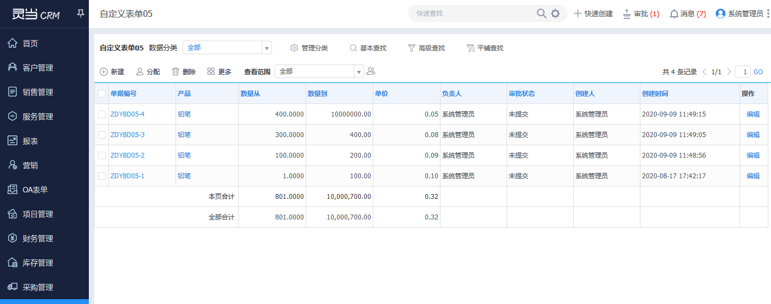
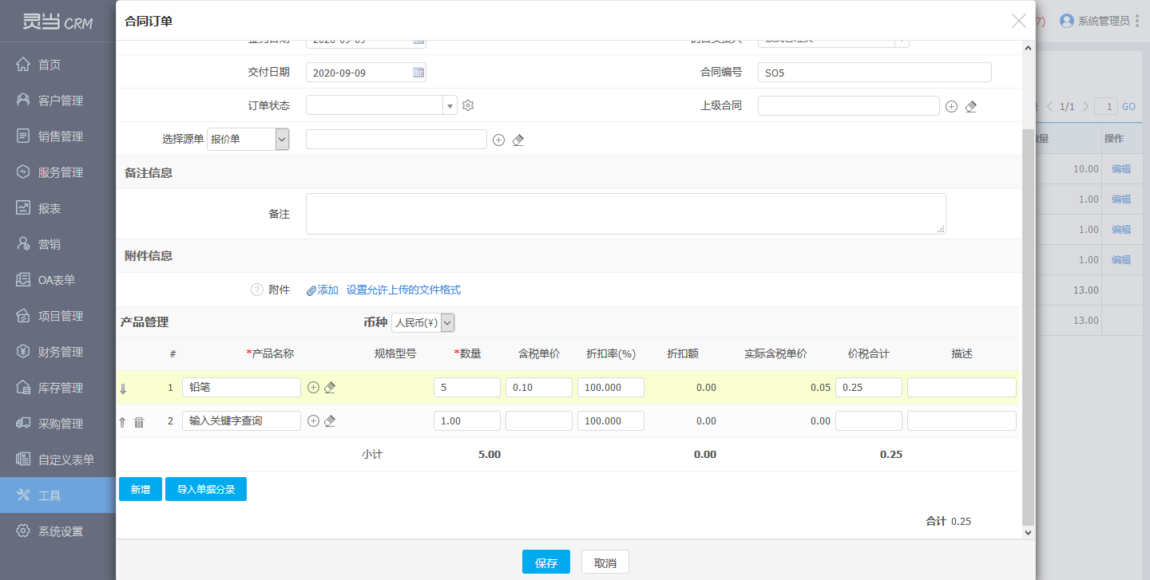
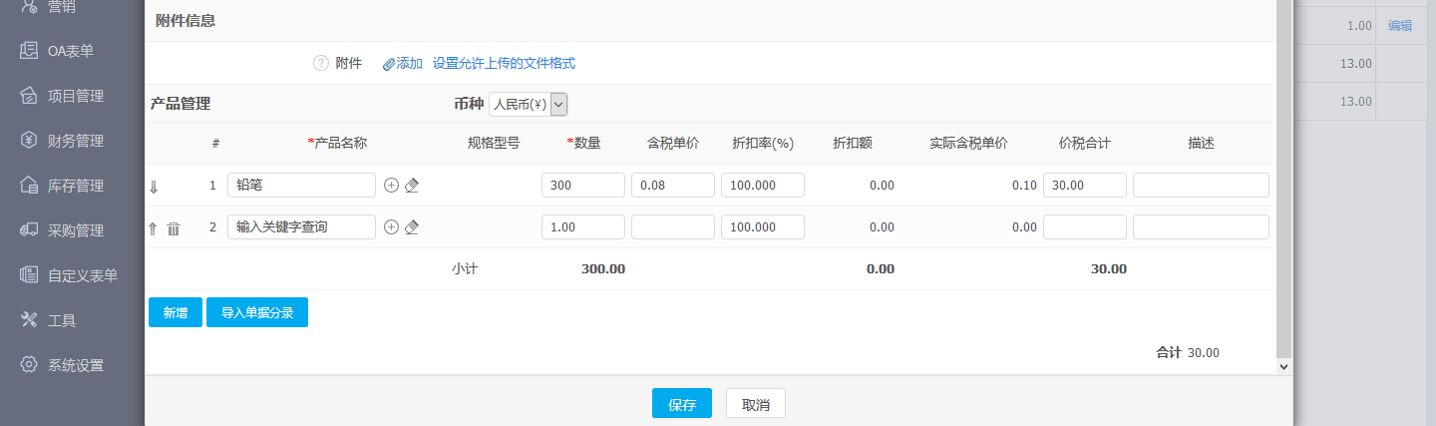

配置实现方法：在ld_related_producttoolfield 表中写入控制规则和查询SQL，然后清除缓存，刷新页面。
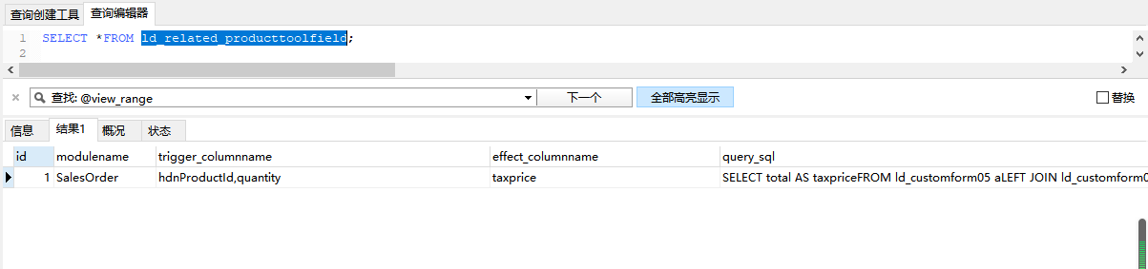
- id：自动增长
- modulename：设置需要添加控制的模块
- trigger_columnname：设置哪些字段改变时触可以发规则，多个字段使用英文逗号分隔。单据分录中的“产品名称”使用“hdnProductId”来表示，其他字段使用单据分录 ld_producttoolfield 表中对应的 columnname 来表示。
- effect_columnname：设置规则触发时，影响的字段（需要赋值的字段），多个字段使用英文逗号
- query_sql：被影响字段赋值查询脚本：
SELECT
total AS taxprice
FROM ld_customform05 a
LEFT JOIN ld_customform05scf b ON b.customform05id=a.customform05id
WHERE a.deleted=0
AND a.product_id='{hdnProductId}'
AND b.cf_3321<='{quantity}'
AND b.cf_3322>='{quantity}'
ORDER BY b.cf_3321,b.cf_3322,a.modifiedtime DESC LIMIT 1
- 查询脚本中变量引用方法： {触发字段}
- 一定要把查询结果字段 AS 为 effect_columnname，查询结果只取一条记录
- 该功能仅适用于V8.2.2及以上版本，或者在V8.2.1版本打相关的补丁包

- 业务场景二
合同订单选择客户和产品后，根自动带出对应客户和产品的折扣
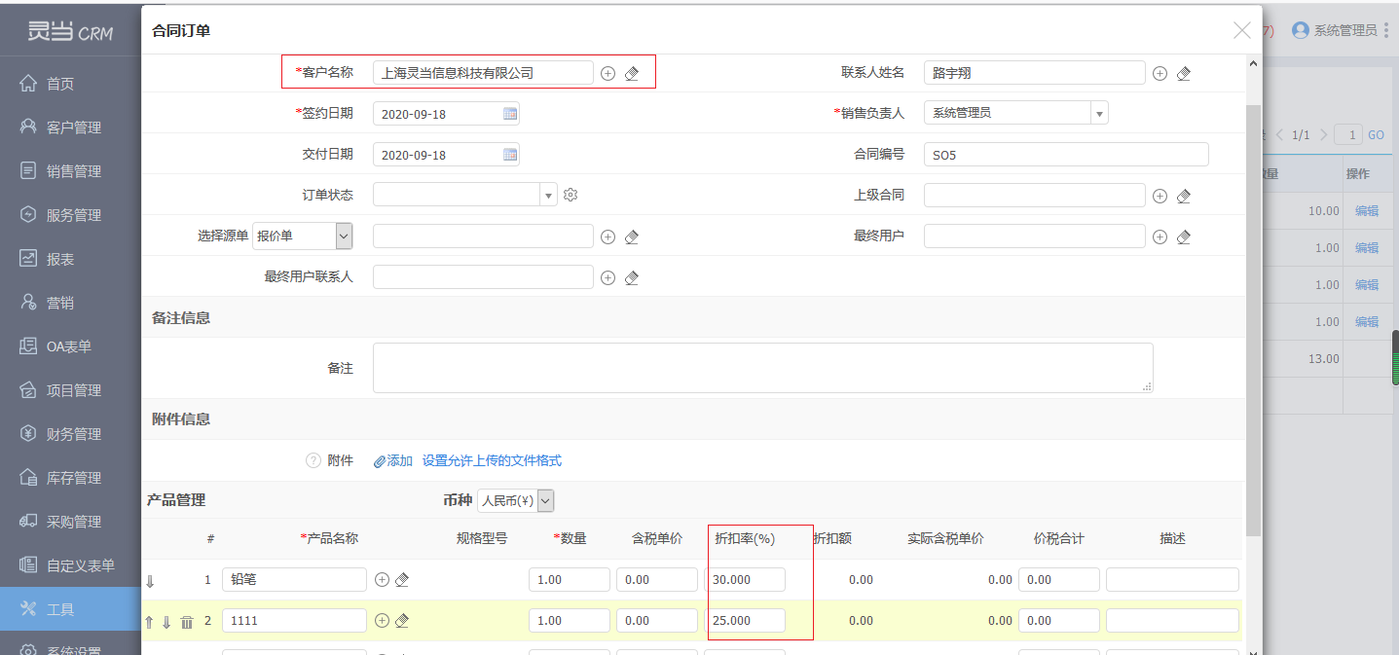
配置实现方法：在ld_related_producttoolfield 表中写入控制规则和查询SQL，然后清除缓存，刷新页面。
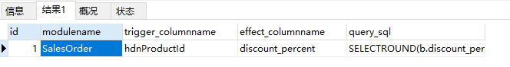
- Modulename：SalesOrder
- trigger_columnname：hdnProductId
- effect_columnname：discount_percent
- query_sql：
SELECT
ROUND(b.discount_percent,3) AS discount_percent
FROM ld_quotes a
LEFT JOIN ld_quotesdetail b ON b.id=a.quoteid
WHERE a.deleted=0
AND a.approvestatus<>'已拒绝'
AND b.productid='{hdnProductId}'
AND a.accountid='{ld_salesorder.accountid}'
ORDER BY a.modifiedtime DESC LIMIT 1

